06.04.2020 Ас - 84
Урок української мови. Тема: Словосполучення з прийменником «по»
Інструкція до вивчення теми уроку
- Ознайомтеся з теоретичним матеріалом уроку.
- Запишіть основні положення до зошита.
- Виконайте практичне завдання.

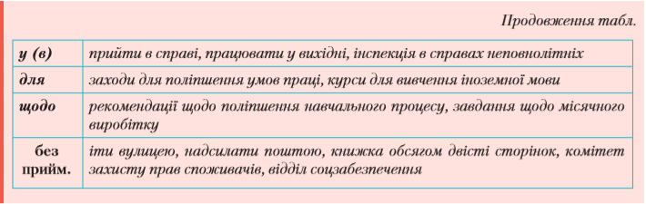
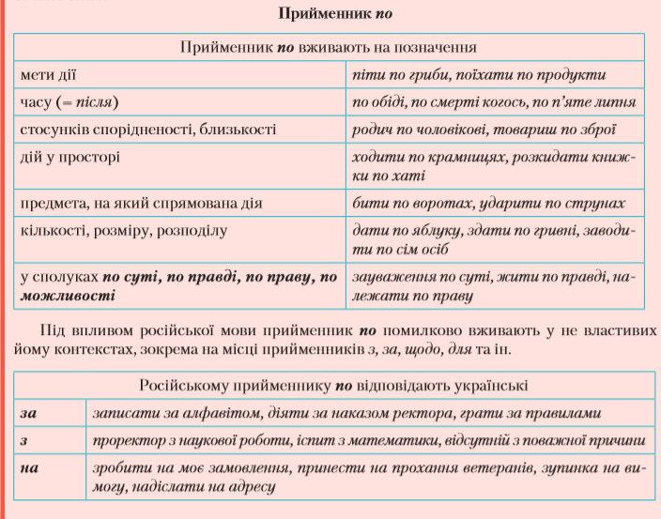
Теоретичний матеріал до уроку

Практикум (для обов’язкового виконання)
1 . Скориставшись QR-кодом, перегляньте експрес-урок Олександра Авраменка « Піти ЗА хлібом чи ПО хліб?"»

2. Виконайте завдання.
Відредагуйте й запишіть словосполучення.
Спеціаліст по електромеханіці, мешкати по адресі, приїхав по справах, жити в Кавказі, пропозиції по поліпшенню звукоізоляції, телефонуйте при виникненні пожежі, по наших підрахунках, конференція по проблемі екології, по технічних причинах, по власній волі, піти за хлібом, зауваження по доповіді, не встиг із-за тебе, при першій необхідності, проводити при підтримці волонтерів, підручник по географії, піти в концерт, жити в Поділлі, комплексувати із-за низького зросту, пройтися по багатьох питаннях.

